후방의 매출관리의 출력물을 엑셀변환 하려고 하는데 엑셀이 깔려 있고 다른 엑셀 파일 들은 잘 보이나 매출관리의 내용만 변환이 안되고 두번째 그림처럼 엑셀 창만 뜬 후 내용변환이 안될 경우
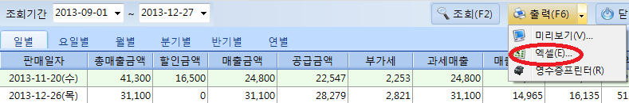

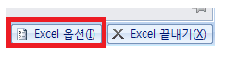
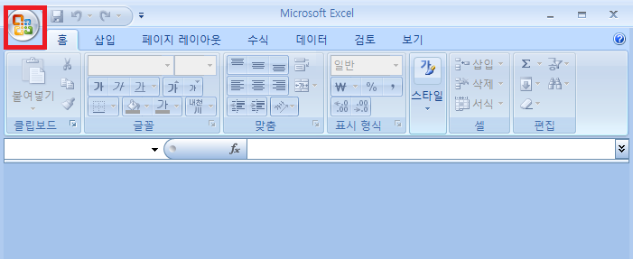
- 엑셀 상단의  표시를 클릭하면 하단 우측에
엑셀 옵션을 선택합니다.
- 옵션 고급의 일반을 보면 세번째 체크옵션에 체크가 되어 있을경우 체크를 풀고 사용합니다.
